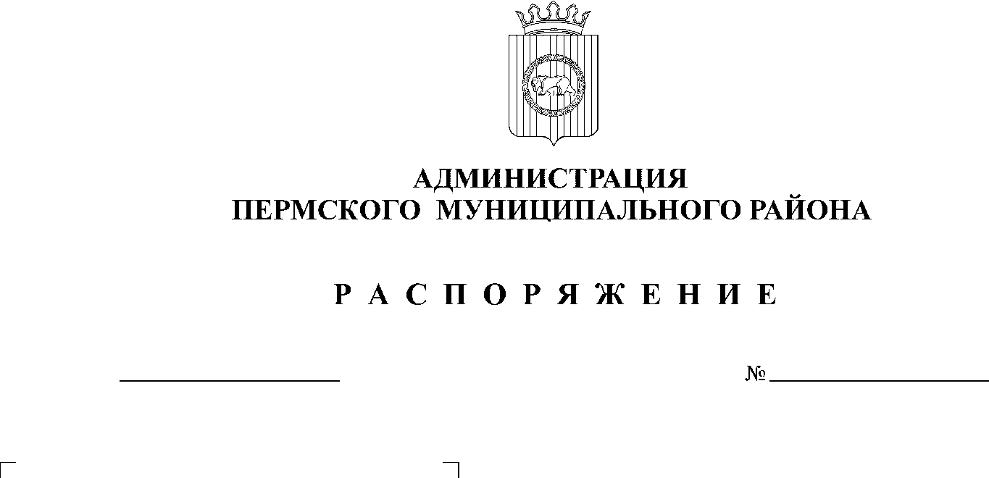
14.11.2018
200

В связи с 80-летием со дня основания Пермского муниципального района, с целью формирования у граждан чувства патриотизма, любви к малой Родине:
1. Внести в состав рабочей группы по подготовке и проведению мероприятий, посвященных 80-летию Пермского муниципального района, утвержденный распоряжением администрации Пермского муниципального района от 01.11.2018 № 190, следующие изменения:
1.1. Включить в состав рабочей группы:
Русанов Александр Анатольевич | - депутат Земского Собрания Пермского муниципального района, исполнительный директор Совета муниципального образования Пермского края, председатель Регионального Совета Пермского регионального отделения Всероссийский Совет местного самоуправления (по согласованию).
2. Настоящее распоряжение подлежит опубликованию на официальном сайте Пермского муниципального района www.permraion.ru.
3. Настоящее распоряжение вступает в силу со дня его официального опубликования.
4. Контроль исполнения настоящего распоряжения оставляю за собой.

Глава администрации
муниципального района В.Ю. Цветов

